第一章 ADSL配備需求

請先檢查看看您的軟體及硬體是否齊全，由於目前So-net與中華電信合作﹝So-net將來不排除與其他固網業者合作﹞，ADSL電路方面是由中華電信提供服務，所以ADSL 數據機及ADSL 分歧器是由中華電信提供，服務終止時一樣由中華電信收回喔！

- 個人電腦（建議Pentium 166MHz以上, 64MB RAM以上, 20MB硬碟以上, 4倍速以上光碟機）
- 網路卡（規格：RJ45埠，速度：10/100 Base-T）
網路卡是您寬頻上網的重要裝備，和以往的窄頻不同，以往的數據機(Modem)最多僅可達56kbps，使用網路卡，則可以達到10Mbps，再配合ADSL，您就可以享受網際網路速度的快感了。網路卡實體圖示如下：
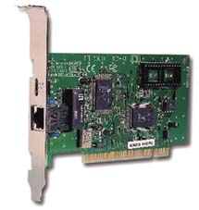
註1：基本上只要是乙太網路卡，具有RJ45 埠的規格即可。在品牌及功能上沒有特殊要求，。
註2：關於安裝網路卡，您可以自行安裝網路卡(請參考本篇地三章)，或請電腦公司人員協助安裝。

- 一般電話線路（可以使用家中現有電話，或重新申請電話線）。
- ADSL連線帳號與密碼（當然是向So-net申請囉）。
- PPPoE連線程式（So-net會員服務光碟內附，動態IP ADSL需安裝此程式）。
- ADSL 數據機（又稱ATU-R，由中華電信提供，服務終止時收回）。
- ADSL 分歧器（由中華電信提供，服務終止時收回）。

